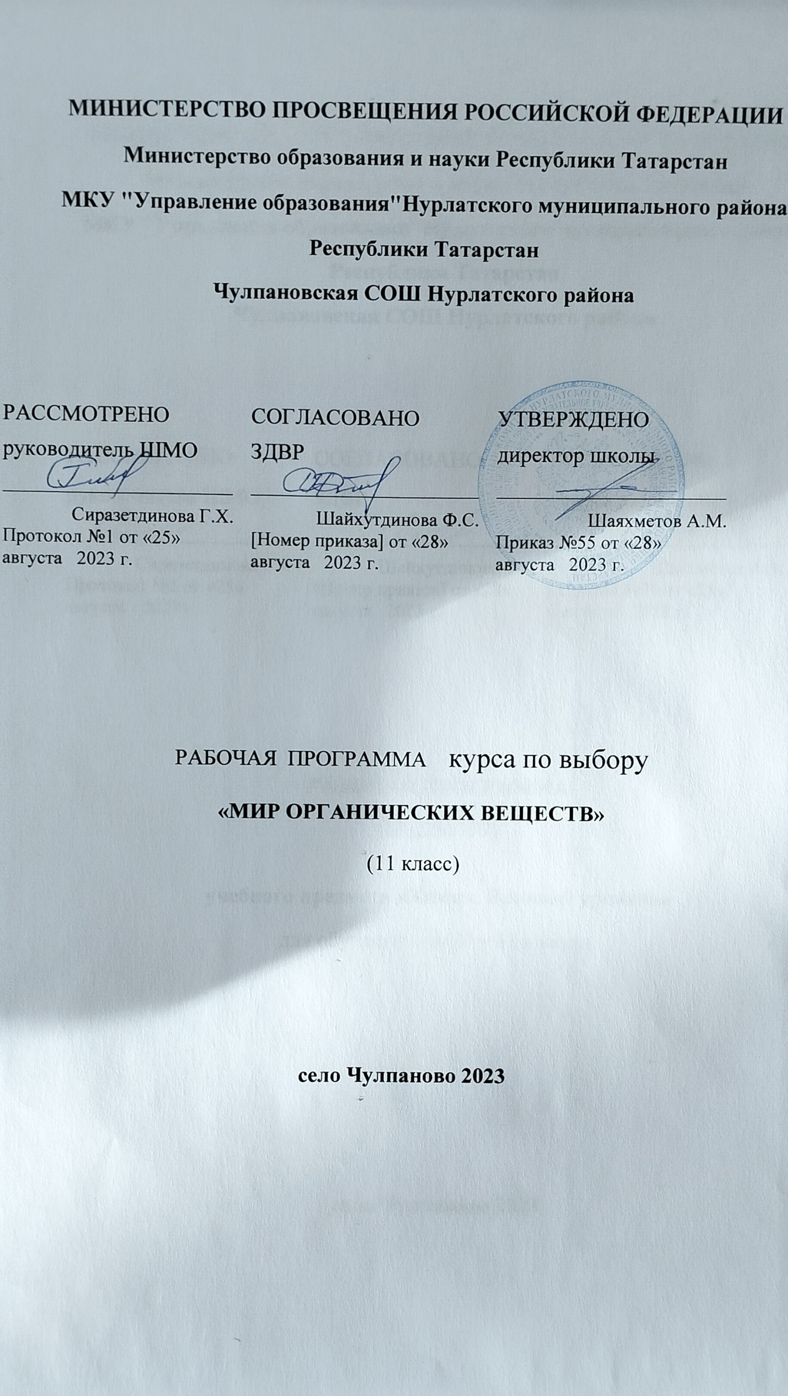

Пояснительная записка

Программа элективного курса рассчитана на один год обучения в 11 классе. Введение данного курса предусматривает расширение базового курса по органической химии, а также наряду с решением общих учебно-воспитательных задач, данная программа призвана развивать интерес обучающихся к химии, углублять их знания, способствовать успешному осваиванию специальностей, связанных с химией. В наше время происходит усиление химизации большинства сфер жизни человека, но успехи органической химии используются без осознания необходимости грамотного применения веществ и материалов. Изучение курса поможет учащимся раскрыть свойства широкого спектра веществ и материалов в связи с их использованием.

Отличительной особенностью курса является то, что его содержание сопряжено с основным курсом органической химии, развѐртывается во времени параллельном ему. Это даѐт возможность постоянно и последовательно увязывать учебный материал курса с основным курсом, а учащимся получать более прочные знания по предмету. Программа курса послужит для существенного углубления и расширения знаний по химии, необходимых для конкретизации основных вопросов органической химии и для общего развития учеников. В элективном курсе более подробно рассматриваются вопросы генетической связи веществ, свойства и применение, расширены сведения об изомерии, включены дополнительно практические работы, что даст возможность лучше усвоить теоретические понятия и практические умения.

Основные цели курса:

- помочь учащимся усвоить базовый курс органической химии;
- расширение и углубление знаний об органических веществах;
- развитие познавательного интереса и интеллектуальных способностей в процессе
самостоятельного приобретения знаний с использованием различных источников, в том числе и компьютерных;
- воспитание убеждѐнности в позитивной роли химии в жизни современного общества.

Задача курса:

- раскрыть более подробно содержание предмета органической химии;
- показать практическое значение органических веществ для человека;
- научить применять полученные знания и умения для безопасного использования органических веществ в быту, предупреждения явлений, наносящих вред здоровью человека.
- раскрыть роль и перспективы химических знаний в решении экологических проблем
- способствовать развитию способности к самостоятельной работе;
- совершенствовать навыки и умения, необходимые в научно-исследовательской деятельности.
- развивать творческие способности детей.

Содержание курса 11 класс (34 часа)
Тема №1. Элемент, взявший на себя задачу быть основой всего живого (2 ч).
Электронная и электронно-графическая формула атома углерода. Природа и особенности ковалентной связи. Валентные состояния атома углерода. Виды гибридизации.
Тема №2. Основы номенклатуры и изомерии (3 ч)
Принципы образования названий органических соединений. Структурная изомерия и еѐ виды: углеродного скелета, изомерия положения, межклассовая изомерия. Геометрическая изомерия. Изомерия и запах: ванилин и изованилин; диметилфенолы. Оптическая активность биологических веществ, лекарственных препаратов( D(-) – адреналин, L (+) – адреналин ).
Тема №3.Сравнительная характеристика углеводородов (6 ч)
Общие формулы. Нахождение в природе. Гибридизация, отличительные признаки в строении. Виды изомерии. Типичные химические свойства. Отношение к раствору перманганата калия. Генетическая связь между классами углеводородов.
Контроль знаний.
Упражнения по номенклатуре и составлению формул изомеров углеводородов.
Тема №4. Применение углеводородов (4 ч)
Синтез-газ, хлоруглеводороды, нефть и нефтепродукты, хладоген, винилхлорид,акрилонитрил, бензол, дифенил, нафталин, стирол,полимеры, синтетические каучуки.
Расчѐтные задачи:
Термохимические расчѐты Объѐмные доли.
Проектные работы.
Как повысить октановое число?
Продукты переработки нефти - народному хозяйству. Перспективы развития энергетики.
Термопласты и термореактопласты, углеродопласты. Эластомеры.
Тема №5.Кислородсодержащие органические вещества на службе человека (9 ч)
Монофункциональные соединения: спирт-ректификат, абсолютный спирт, формалин, ацетон, антифризы, фенол, анестезирующие вещества (диэтиловый эфир); антисептики (фенолы и их производные); карбоновые кислоты: одноосновные ( муравьиная, уксусная, бензойная), двухосновные (щавелевая, фталевая, адипиновая), многоосновные (лимонная). Получение мыла. Биологическая функция жиров. Глюкоза, фруктоза, сахароза, крахмал, целлюлоза. Полисахариды в природе их биологическая роль. Проблемы питания.
Расчѐтные задачи
Массовая доля растворѐнного вещества
Практическая работа 1
Свойства жиров.
Тема №6. Азотсодержащие соединения (6 ч)
Амины и нитросоединения (анилин, гидразин, нитроглицерин, стрептоцид, норсульфазол,диаминобензол, фуксин). Медицинские препараты. Кислотно-основные свойства аминокислот и еѐ причины (глицин, глутаминовая кислота).
Белки как природные полимеры. Биологические функции белков (инсулин, кератины, фиброин, коллаген, миоглобин, аспартам, казеин). Пищевые добавки.
Нуклеиновые кислоты: ДНК, РНК.
Практическая работа 2
Анализ пищевых продуктов.
Тема №7. Экологические проблемы в курсе органической химии (1 ч)
Вредное влияние загрязнения биосферы на организм человека. Вещества- тератогены.Наркотические свойства и токсичность одноатомных спиртов. Вредное действие фенола и его производных.

Синтетические моющие средства. Загрязнения нефтепродуктами.
Проектные работы.
Действие этанола на белковые вещества.
Действие фенола на экологическое равновесие в экосистемах. Генетическая роль нуклеиновых кислот. Генные мутации.
Загрязнения атмосферы. Пластмассы загрязняют океан.
Влияние СМС на водную экосистему.
Тема №8. Итоговое занятие (2ч)
Многообразие органических соединений. Тестовый контроль.
Программа реализуется при использовании традиционных и элементов других современных педагогических технологий, включая компьютерные технологии.
В качестве основных форм проведения занятий предполагается проведение лекций, семинаров, организации коллективных способов обучения, метод проектов, выполнение индивидуальных занятий, практических работ, практикумы по решению расчѐтных задач.
В ходе изучения темы теоретические вопросы контролируются тестированием; решение расчетных задач - контрольной работой; практическая и учебно-исследовательская деятельность с использованием справочников, энциклопедий, электронных библиотек, дополнительной литературы в виде защиты проекта по одной из тем.
По окончании курса деятельность учащихся оценивается в виде зачета. Для получения зачета необходимо выполнить 55% - 60% тестовых заданий, подготовить и защитить на уроке- конференции проектную работу.

Требования к уровню итоговой подготовки обучающихся.

По окончании курса учащиеся должны знать:
- классификацию органических соединений;
- общие химические свойства гомологических рядов в зависимости от строения;
- практическое значение отдельных представителей широко используемых в повседневной жизни, их составе, свойствах, способах применения;
- способы безопасного обращения с горючими и токсичными веществами.

Уметь:
- устанавливать структурно-логические связи между всеми классами органических веществ;
- использовать приобретѐнные знания и умения в практической деятельности и повседневной жизни;
- составлять уравнения реакций разных типов;
- соблюдать экологические требования в практической деятельности и в повседневной жизни;
- проводить самостоятельный поиск необходимой информации.

Тематическое планирование

№ | Тема занятий | КОЛ-ВО ЧАСОВ
1. | Тема 1. Элемент, взявший на себя задачу быть основой всего живого | 2
1.1. | Электронное и валентное состояние атома углерода | 1
1.2 | Виды гибридизации. | 1
2. | Тема 2. Основы номенклатуры и изомерии | 4
2.3. | Теория строения органических соединений А.М. Бутлерова | 1
2.4 | Теория строения органических соединений А.М. Бутлерова. Виды изомерии. | 1
2.5. | Виды изомерии. | 1
2.6. | Номенклатура ИЮПАК | 1
3. | Тема 3. Сравнительная характеристика углеводородов | 6
3.7 | Классификация углеводородов, их производные. | 1
3.8 | Алканы: строение молекул, номенклатура, изомерия | 1
3.9 | Строение, номенклатура, изомерия алкенов, алкинов, аренов, алкадиенов, циклопарафинов. | 1
3.10 | Природные источники углеводородов | 1
3.11 | Генетическая связь углеводородов. | 1
3.12 | Контроль знаний. Упражнения по номенклатуре и составлению формул изомеров углеводородов | 1
4. | Тема 4. Применение углеводородов | 3
4.13 | Практическая значимость углеводородов. Нефть и нефтепродукты | 1
4.14 | Полимерное производство, волокна, каучуки. | 1
4.15 | Практическое занятие. Решение расчетных задач | 1
5. | Тема 5. Кислородсодержащие органические вещества на службе человека | 9
5.16 | Сравнительная характеристика монофункциональных соединений | 1
5.17 | Сравнительная характеристика монофункциональных соединений | 1
5.18 | Муравьиная, уксусная кислоты, их роль в природе и жизни человека. | 1
5.19 | Высокомолекулярные кислоты, получение мыла. | 1
5.20 | Биологическая роль жиров. Практическая работа №1 «Свойства жиров» | 1
5.21 | Моно и полисахариды в природе, их биологическая роль. | 1

5.22 | Проблемы питания. | 1
5.23 | Генетическая связь между классами кислородсодержащих соединений. | 1
5.24 | Практическое занятие. Решение расчетных задач на нахождение массовой доли р.вещества. | 1
6. | Тема 6. Азотсодержащие органические соединения | 6
6.25 | Амины. АК, нитросоединения. Взаимное влияние атомов в молекулах. | 1
6.26 | Медицинские препараты. | 1
6.27 | Пищевые добавки. | 1
6.28 | Белки и их функции. | 1
6.29 | Нуклеиновые кислоты: РНК и ДНК. | 1
6.30 | Практическая работа №2 «Анализ пищевых продуктов» | 1
7. | Тема 7. Экологические проблемы в курсе органической химии (1 ч) | 1
7.31 | Вредное действие фенола. Синтетические моющие средства. Загрязнения нефтепродуктами. | 1
8. | Итоговое занятие (2 ч.) | 2
8.32 | Многообразие органических соединений | 1
8.33 | Многообразие органических соединений | 1
8.34 | Контроль знаний. Итоговый тест по курсу. | 1

